Использование и охрана хозяйственно ценных и редких видов растений Красной книги
Из 5000 тыс. видов высших растений человек использует незначительную часть - только 2500 видов. Из примерно 17,5 тыс. видов дикорастущих высших растений в хозяйственных целях употребляют только 250. Из мирового фонда высших растений в лекарственных целях применяют около 1500 тыс. видов. Их заготовка ежегодно составляет около 20 000 тонн. Большое значение для промышленности имеют дикорастущие дубильные, эфиромасличные, красильные и другие полезные растения. Многие виды используют в качестве декоративных растений, медоносов. В результате интенсивного сбора запасы некоторых хозяйственно ценных видов растений истощаются.
Охрана и рациональное использование хозяйственно ценных видов состоит в правильном, нормированном сборе, устраняющем возможность истощения. В настоящее время заготовку сырья проводят многие организации, что требует установления контроля за количеством собираемых растений.
Под прямым или косвенным воздействием человека многие виды растений стали редкими или исчезающими. Такие виды заносятся в красные книги. Занесение вида в Красную книгу-сигнал об опасности, угрожающей его существованию и необходимости принятия специальных мер по его защите. Красная книга – важнейший документ, содержащий описание современного состояния редких видов, причин их бедственного положения и основных мер по спасению.
Среди видов, занесённых в Красную книгу России, можно назвать водяной орех, лотос, альдрованду, железное дерево, дуб каштанолистный, самшит колхидский, сосну пицундскую, ягодный падуб, женьшень, заманиха, многие виды орхидей и др. Все они нуждаются в строгой охране, их запрещено собирать, наносить любой другой ущерб (вытаптывать, выпасать скот и др.).
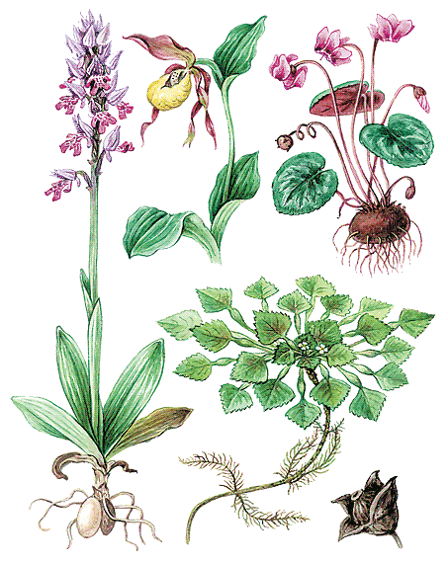
Рис. Редкие виды растений: слева – ятрышник; вверху слева направо – венерин башмачок и цикламен колхидский; внизу – чилим, или водяной орех, и его плод
Наиболее действенна охрана редких видов растений в заповедниках и заказниках. Так, лотос охраняется в Астраханском заповеднике, Южно-Ханкайском заказнике и на о. Путятина. Редкие виды растений разводят в ботанических садах и других научных учреждениях. Здесь растения, сохраняемые длительное время, служат резервом для восстановления их в природе.
Охрана редких и исчезающих видов осуществляется несколькими путями.
Первый путь - полный запрет на сор этих видов; второй - охрана редких видов в заповедниках и заказниках; третий - создание коллекционных участков и резерватов в ботанических садах и других научных учреждениях. На коллекционных участках растения сохраняются длительный срок и служат резервом для их восстановления в природе.
Успех охраны растительности во многом зависит от участия в этом деле широких кругов населения. Важное значение приобретает природоохранительное просвещение, в частности пропаганда научных знаний о флоре и её значении для человека. Велика роль природоохранительного образования и воспитания молодёжи.

Правовая охрана растительности
Охрану, контроль, регулирование использования объектов растительного мира в Российской Федерации осуществляют федеральные органы исполнительной власти - Государственный комитет РФ по охране окружающей среды и природных ресурсов (до мая 2000 г.), Министерство природных ресурсов, Министерство сельского хозяйства и продовольствия РФ, Федеральная служба лесного хозяйства России и органы исполнительной власти субъектов Российской Федерации.
В особой заботе нуждаются леса. В соответствии с Лесным кодексом (1997) устанавливаются правовые основы рационального использования, охраны, защиты и воспроизводства лесов, повышение их ресурсного и экологического потенциала.
Основополагающее значение для охраны лесов имеет подразделение их на категории и группы по степени защищённости.
К лесам первой категории относятся:
запретные полосы по берегам рек, озёр, водохранилищ и других водных объектов;
запретные полосы лесов, защищающих нерестилища ценных промысловых рыб;
противоэрозионные леса;
защитные лесополосы вдоль железных и автомобильных дорог;
леса зелёных зон городов, других населённых пунктов и хозяйственных объектов;
леса первого и второго поясов зон санитарной охраны источников водоснабжения;
леса первой, второй и третьей зон округов санитарной охраны курортов
особо ценные лесные массивы;
леса, имеющие научное или историческое значение;
орехово-промысловые зоны, лесоплодовые насаждения и др.;
леса заповедников, национальных и природных парков, заповедные и лесные участки и др.
Кроме того, в лесах всех групп могут быть выделены особые защитные участки с ограниченным режимом лесоиспользования, включая берего- и почвозащитные участки леса вдоль берегов водных объектов, склонов оврагов и балок, места обитания редких и находящихся под угрозой исчезновения диких животных и растений и др.
В связи с расширением и углублением антропогенной трансформации естественных природных ландшафтов увеличивается число редких и исчезающих видов растений. По состоянию на 1 ноября1997 г. в Красную книгу Российской Федерации включено 553 вида растений: 440 видов цветковых, 11 - голосеменных, 11 - папоротниковидных, 22 - мохообразных, 4 - плауновидных, 29 - лишайников, 17 видов грибов.
Необходимо рационально использовать все древесные ресурсы растительного мира на территории лесного фонда.

Охрана лесов.

Основная задача охраны лесов – рациональное их использование и воспроизводство. К первоочередным мерам следует отнести применение научно обоснованного расчета и распределения лесосечного фонда, экономное расходование древесины, воспроизводство и повышение продуктивности лесов, защиту от пожаров, вредителей и других неблагоприятных факторов.
Другая важная мера по сохранению лесов – это борьба с потерями древесины. Наибольшие потери происходят при заготовке древесины. На местах рубок остается много ветвей и хвои, которые можно использовать для приготовления хвойной муки – основы витаминных и протеиновых концентратов для сельскохозяйственных животных, для получения эфирных масел. Часть древесины теряется на лесосплаве.
Важнейшим условием для сохранения лесных ресурсов является своевременное лесовозобновление. Из ежегодно вырубаемых в России лесов только треть восстанавливается естественным путем, остальные требуют специальных мер по их возобновлению. Большую роль в воспроизводстве леса играют осушительная мелиорация, введение почвоулучшающих древесных, кустарниковых и травянистых растений, использование удобрений, рациональная обработка почв, улучшение микроклимата с помощью системы рубок главного и промежуточного пользования.
Среди мер по охране лесов большое значение имеет борьба с пожарами. Пожар полностью или частично уничтожает лесной биоценоз. На лесных гарях, как и после рубки, развивается иной тип растительности, что приводит к смене животного населения. Разработана система мер, которые подразделяются на три группы: предупредительную, дозорно-сторожевую, борьбу с огнем.
Большой вред лесам наносят болезни и вредители. К основным вредителям лесов относятся разнообразные насекомые, грибки, грызуны. К важнейшим методам борьбы относятся: физико-механический (прямой сбор и уничтожение насекомых-вредителей), химический (уничтожение ядохимикатами (пестицидами)), биологический (используют хищных и паразитических насекомых, бактерий, насекомоядных птиц, вирусов и грибов), а также лесохозяйственные мероприятия (подбор здорового посадочного и посевного материала).
Домашнее задание:-ответить письменно на вопросы
1.Хозяйственное значение некоторых ценных растений.
2. Охрана и рациональное использование хозяйственно ценных видов растений.
3.Красная книга.(понятие, причины занесения) 4.Пути охраны редких и исчезающих видов.
5.Виды, занесенные в Красную книгу России
6. Меры по охране лесов.

